**A inovação no contexto organizacional contemporâneo**



Durante os estudos, você aprendeu que a inovação pode ser definida como a aplicação de novas ideias, processos ou tecnologias para a criação de valor para os clientes, empresas ou sociedade em geral, e tem se tornado uma palavra cada vez mais presente nas discussões que tratam de desenvolvimento e competitividade nos negócios.

Além de entender o que é inovação no contexto corporativo, é crucial reconhecer suas múltiplas facetas e usos possíveis.

Primeiramente, você aprendeu que o conceito de inovação teve a sua primeira evolução quando se criou a diferenciação entre inovação fechada e aberta. Segundo Henry Chesbrough, pai do termo, a inovação aberta se baseia na ideia de que o processo de inovação não se limita à empresa, mas que ela pode e deve usar ideias e apoio de especialistas de fora do negócio (Sebrae, 2023). Além disso, Chesbrough também classificou três tipos de inovação aberta: *inbound*, *outbound* e *coupled*, que basicamente definem como a empresa adquire inovações de fora para dentro ou transfere essas inovações de dentro para fora.

Os estudos acerca da inovação não pararam por aí. Larry Keeley apresentou ao mundo os 10 tipos de inovação para comprovar a hipótese de que é possível inovar para além de criar produtos ou serviços (Carvalho, 2023).

Diante de todas essas possibilidades de inovação, imediatamente entramos na discussão a respeito de como fazer a gestão do fluxo de iniciativas a fim de acompanhar o andamento delas, prever riscos e corrigir rotas.

Segundo a Gartner, uma empresa de pesquisa e consultoria de TI, a gestão da inovação é uma disciplina de negócios com o objetivo de acelerar um processo ou cultura de inovação sustentável dentro de uma organização e se traduz em quatro etapas: geração de ideias, desenvolvimento, implementação e avaliação (Pimenta, 2022).

Para ajudar nas duas primeiras etapas desse processo, você aprendeu na Aula 11 que existe uma abordagem oriunda do design que cria as condições necessárias para maximizar a geração de insights e a aplicação prática deles, chamada de *design thinking* (Woebcken, 2019).

No final dos estudos, você também viu que de nada adianta ter um processo de gestão da inovação aprovado e executado por toda a organização se os resultados não forem medidos e, por isso, existem as métricas orientadas para execução, que especificam o volume de atividades de inovação e o impacto no resultado da organização e as métricas orientadas para a criatividade, que impactam diretamente o desenvolvimento profissional dos colaboradores. Além disso, você viu que é preciso garantir o registro das informações das iniciativas a fim de orientar equipes futuras e garantir a retenção do conhecimento na organização.

**Estudo de caso**



Olá, estudante! Para contextualizar sua aprendizagem, imagine que você trabalha em uma empresa tradicional com mais de 50 anos de existência no ramo alimentício. Nos últimos tempos, a empresa enfrentou uma série de desafios no mercado, com a chegada de novos concorrentes que têm uma abordagem mais inovadora e moderna, conquistando uma fatia significativa do mercado.

Um dos seus principais desafios é a resistência à mudança de funcionários antigos, acostumados com a maneira tradicional de fazer as coisas. Muitos funcionários resistem a novas ideias e se sentem confortáveis ​​com o status quo. A liderança também hesita em investir em novas tecnologias e processos devido aos altos custos e riscos potenciais.

Outro desafio da empresa é a falta de uma cultura de inovação, pois sempre focou eficiência e produtividade, e há pouca ênfase em criatividade e experimentação. Os funcionários não são incentivados a compartilhar ideias ou assumir riscos, e existe o medo do fracasso.

Na apresentação de resultados do ano passado, observou-se que as vendas caíram muito e, com isso, houve prejuízo financeiro pela primeira vez na história da empresa.

A CEO entendeu que a empresa precisa urgentemente inovar para permanecer competitiva no setor e, diante desse cenário, se fez a seguinte pergunta: O que pode ser feito para que a nossa empresa possa inovar e trazer melhores resultados?

Então, ela decidiu escolher o diretor de recursos humanos da empresa para ser o embaixador do tema e responsável por propor um mapa de ações de como introduzir a prática de inovação no dia a dia dos times. Com três meses de trabalho ele apresentou uma proposta baseada em duas ações principais.

Uma ação seria investir em capacitação e treinamento dos funcionários, promovendo cursos e palestras para que possam entender a importância da inovação e como aplicá-la em seu trabalho.

Outra ação é a contratação de pessoas com experiência em inovação para que compartilhem suas ideias e mostrem novas ferramentas e metodologias para a equipe, ajudando a desenvolver novos produtos e estratégias de negócio.

Porém, a CEO se sentiu incomodada em tomar essa decisão com base na análise de apenas uma pessoa e, inclusive, na ideia de que essas duas ações seriam suficientes, e sugeriu uma agenda de discussão com outras lideranças e colabores em geral.

Com isso, o diretor de recursos humanos pede a sua ajuda para atender ao pedido da CEO, pois ele não sabe como fazer para envolver todas essas pessoas e incentivá-las a gerar ideias.

______

**Reflita**

O incômodo da CEO é legítimo, afinal se a inovação pode ser utilizada como vantagem competitiva pelas empresas, a diversidade no ambiente de trabalho será a mola propulsora da geração de ideias mais inovadoras – afinal, pessoas diferentes trazem perspectivas diversas baseadas na sua história e contexto de vida.

De acordo com o estudo “*Getting to Equal* 2019: *Creating a Culture that Drives Innovation*” publicado pela consultoria Accenture, colaboradores de companhias que priorizam o pilar de diversidade e inclusão enxergam menos barreiras para inovar e, com isso, são seis vezes mais criativos do que os concorrentes (Ferreira, 2020).

Conhecendo e analisando o contexto citado e o conteúdo que estudamos durante esta unidade, como você, no papel de colaborador da empresa responsável por executar a demanda da CEO e do diretor de recursos humanos, poderia fazer para endereçar esse problema de negócio e ajudar a empresa a permanecer competitiva, continuando a crescer e prosperar no mercado? Descreva em detalhes o seu plano para deixar claro de que forma ele atenderá ao desafio proposto.

Olá, estudante! Um dos caminhos para endereçar o desafio que você tem nas mãos é aplicar o *design thinking*, afinal, essa metodologia é baseada em ideias coletivas e busca entender melhor as necessidades dos usuários para gerar soluções mais criativas e inovadoras.

Vale ressaltar que a ação proposta pelo diretor de recursos humanos é válida, pois será preciso investir em capacitação e treinamento dos funcionários, promovendo cursos e palestras para que entendam a importância da inovação e como aplicá-la em seu trabalho, até para que tenham condições de participar da dinâmica que será proposta.

Portanto, em paralelo, você pode propor um plano de trabalho da seguinte forma:

1. Definição do objetivo: o primeiro passo é definir o problema que se pretende resolver ou oportunidade que se deseja aproveitar. Uma vez definido, é preciso comunicá-lo para toda a equipe envolvida.
2. Coletar feedbacks dos clientes: em seguida, será preciso reunir insights dos clientes para entender suas necessidades e preferências, e a empresa pode realizar pesquisas, grupos focais e entrevistas com clientes para reunir essas percepções. Essa etapa corresponde à primeira metade do Diamante 1, que prioriza a compreensão do problema ou oportunidade existente, para então seguir com a etapa de ideação.
3. Ideação: com os insights priorizados, você reunirá uma equipe multifuncional de profissionais de diversas hierarquias e áreas da organização para debater ideias. Você pode propor técnicas como brainstorming e mapeamento mental para gerar ideias, sem se preocupar com o julgamento ou validação neste momento.
4. Prototipação: a quarta etapa envolve transformar as ideias em protótipos tangíveis. Isso envolve a criação de versões simplificadas do produto ou serviço, que possam ser testados e aprimorados a partir do feedback dos usuários.
5. Teste de protótipos: depois de desenvolver vários protótipos, você pode propor a fase de testes dos protótipos com os clientes para obter feedback e refinar os produtos. Para isso, será preciso também desenvolver uma estratégia de marketing para promover os novos produtos e atrair novos clientes. Será importante também manter uma mentalidade aberta e flexível para fazer ajustes e melhorias ao longo do processo. Note que aqui já estamos no Diamante 2, desenvolvendo e testando soluções para o problema inicialmente delimitado.

Implementar um plano de *design thinking* para a geração de ideias de novos produtos e serviços requer comprometimento, trabalho em equipe e disposição para experimentar.

Ao seguir os passos descritos, certamente os resultados serão uma série de ideias mais criativas, eficazes e inovadoras, que atendam às necessidades e desejos do público-alvo e enderecem o desafio proposto pela CEO e pelo diretor de recursos humanos da empresa.

**Resumo Visual**

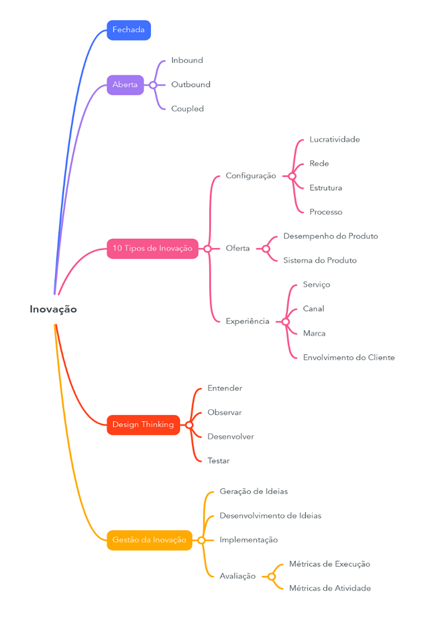

**Referências**



CARVALHO, L. F. **Tipos de inovação:**conceitos, características e aplicações. Aevo, 10 maio 2023. Disponível em: <https://blog.aevo.com.br/tipos-de-inovacao/>. Acesso em: 13 maio 2023.

FERREIRA, L. **A importância da diversidade para a inovação**. Troposlab, 16 mar. 2020. Disponível em: <https://troposlab.com/a-importancia-da-diversidade-para-a-inovacao/>. Acesso em: 13 maio 2023.

PIMENTA, M. **Como fazer o processo de gestão da inovação?**2022. Disponível em: <https://marcelo.pimenta.com.br/como-fazer-o-processo-de-gestao-da-inovacao/>. Acesso em: 9 maio 2023.

SEBRAE. **Inovação aberta ou fechada?** Sebrae, 6 abr. 2023. Disponível em: <https://www.sebrae.com.br/sites/PortalSebrae/artigos/inovacao-aberta-ou-fechada,3c3138a26b657810VgnVCM1000001b00320aRCRD>. Acesso em: 13 maio 2023.

WOEBCKEN, C. **Design Thinking:**uma forma inovadora de pensar e resolver problemas. Rock Content, 25 abr. 2019. Disponível em: <https://rockcontent.com/br/blog/design-thinking/>. Acesso em: 13 maio 2023.